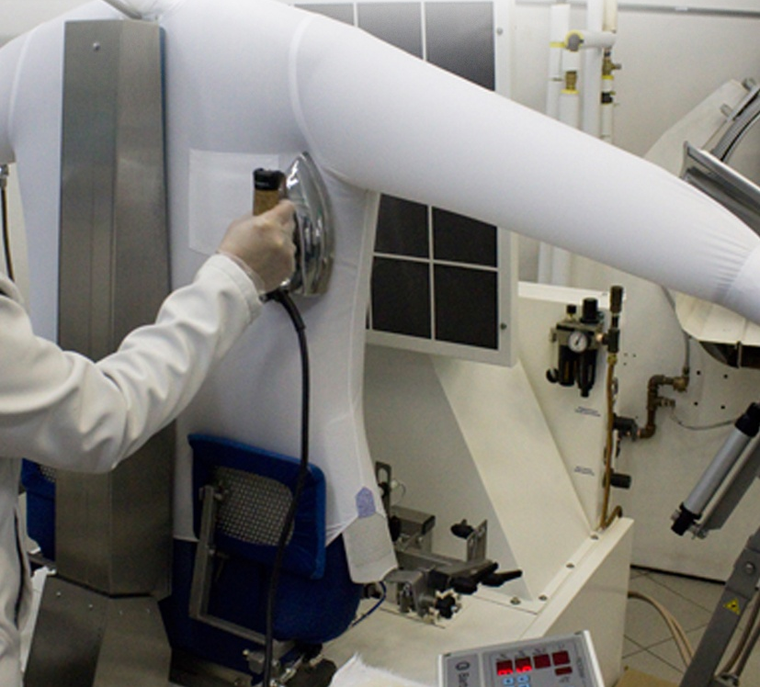
KURU TEMİZLEMECİLER İÇİN KONTROL LİSTESİ

Konu Başlığı | Kontrol Listesi | Evet | Hayır | Alınması Gereken Önlem | Sorumlu Kişi | Tamamlanacağı Tarih
GENEL | Zemin kayma veya düşmeyi önleyecek şekilde uygun malzeme ile kaplanmış mı ve iç zeminler düzenli olarak kontrol ediliyor mu?
 | Zeminde çökme, erime vb. deformasyonlar giderilmiş mi?
 | Cam yüzeyler (cam aksamlı mobilyalar, kapı, pencere vb.) üzerinde kırık ve çatlak bulunmamakta ve uygun şekilde monte edilmiş mi?
 | İşyeri içerisinde duvarlara monte edilmiş raflar, askılıklar ve benzeri diğer malzemeler çalışanların üzerine düşmeyecek şekilde sabitlenmiş mi?
 | Temizlik yapılan alanda kaymayı önlemek için gerekli önlemler alınıyor mu?
 | İşyeri içerisindeki tüm alanlar düzenli olarak havalandırılıyor mu?
 | İklimlendirme cihazlarının kontrolleri düzenli aralıklarla yaptırılıyor mu?
 | İşyeri içerisindeki sıcaklık ve nem, rahatsızlık vermeyecek düzeyde mi?
 | Tüm alanlarda yeterli aydınlatma bulunuyor ve aydınlatmalar çalışır halde olması sağlanıyor mu?
 | İşyeri içerisindeki çalışma alanlarında sigara içilmesi yasaklanmış ve çalışanlar bu konuda bilgilendirilmiş mi?
TERTİP - DÜZEN | Çalışanlar, işlerini bitirdikten sonra bütün malzemeleri yerlerine yerleştiriyor mu?
 | İşyeri içerisindeki yerleşim, çalışanların faaliyetlerini kısıtlamayacak şekilde tasarlanmış ve uygulanmış mı?
 | İşyerinde kullanılan kablolu aletler takılma veya düşmeyi önleyecek şekilde kullanılıyor mu?
 | Temizleme makinelerinin bulunduğu alana görevliler dışındaki kişilerin girişi engellenmiş mi?
ELEKTRİK | Kaçak akım rölesi ana elektrik hattına bağlanmış mı?
 | Tüm sigortaların korunaklı yerlerde olması sağlanmış mı?
 | Sabit kurulum ve tesisatın, düzenli şekilde yetkili kişiler tarafından bakımı yapılıyor mu?
 | Elektrik/sigorta kutuları kilitlenmiş, yetkisiz kişilerin erişimleri önlenmiş mi?
 | Açıkta kablo bulunmamakta, prizlerin sağlamlığı düzenli olarak kontrol edilmekte mi?
MAKİNELER  VE  BASINÇLI GEREÇLER | Elektrikli alet/ekipman, üreticilerce sağlanan kullanım kılavuzlarında belirtilen hususlara uygun şekilde kullanılıyor mu?
 | Elektrikli ekipman düzenli olarak kontrol edilmekte, bozuk veya arızalı ekipmanların kullanımı engellenmiş mi?
 | Çalışanlar, elektrikli aletlerin güvenli kullanımları ile ilgili bilgilendirilmiş mi?
 | Buhar kazanlarının düzenli olarak bakımı ve periyodik kontrolleri yapılıyor mu?
 | Sıcak borular çalışanlara zarar vermeyecek şekilde yalıtılmış mı?
 | Bütün makinelerde sağlık ve güvenlik işaretleri var mı?
 | Makineler yetkili çalışanlar tarafından ve kullanım talimatlarına uygun olarak çalıştırılıyor mu?
 | Makinelerin bakım ve onarımları üreticilerin talimatları doğrultusunda yapılmış mı?
 | Tüm makinelerin acil durdurma sistemleri var mı?
 | Makinelerin tüm hareketli parçaları uygun makine koruyucuları ile kapatılmış mı?
KİMYASALLAR | Bölgesel leke temizleme işlemleri gaz emiş sistemi bulunan uygun bir alanda yapılıyor ve gaz emiş sistemi düzenli aralıklarla kontrol ediliyor mu?
 | Kimyasalların kullanımı, saklanması ve taşınması konusunda gerekli güvenlik tedbirleri alınıyor mu?
 | Özellikle klorlu çözücülerin (perkloroetilen vb.) kullanıldığı makinelerin düzenli kontrolü yapılıyor ve makineler, sızıntılara karşı devamlı olarak kontrol ediliyor mu?
 | Klorlu çözücülerin (perkloroetilen vb.) kullanıldığı çalışma ortamı uygun sistemlerle havalandırılıyor mu?
BİYOLOJİK ETMENLER | Çalışanların, mikroorganizma barındıran (kan, dışkı vb. lekeli) çamaşırlarla temasını engellemek için gerekli tedbirler alınıyor mu?
YANGIN  VE  ACİL DURUM | Yangın merdiveni kapıları/apartman kapısı/acil çıkışlar kilitli olmayıp her an açılabilir durumda mı?
 | Yangın merdiveni kapıları/apartman kapısı/acil çıkışların önünde ve tüm yol boyunca kaçışı engelleyecek bir malzeme bulunmaması sağlanıyor mu?
 | İçerisinde yeterli malzeme bulunan ilkyardım dolabı temin edilmiş mi?
 | Yangın söndürücüler mevcut ve son kullanma tarihleri ve basınçları kontrol ediliyor mu?
 | Kimyasalların küçük çaplı dökülmeleri derhal temizleniyor, büyük çaplı dökülmeler (özellikle klorlu çözücüler) sonucu oluşabilecek kazalara karşı ise çalışanlar acil durum planı eğitimi almışlar mı?
 | Acil durumlar ile ilgili iletişime geçilecek telefon numaraları (yangın, ambulans, polis vb.) işyeri içerisinde görünür bir yere asılmış mı?
 | Acil durumlarda çalışanlar ne yapması gerektiğini biliyor mu?
GÜRÜLTÜ | İşyeri içerisinde; makine veya donanımlardan kaynaklanabilecek gürültü yasal sınırlar içinde mi?
ELLE TAŞIMA | Elle taşınamayacak kadar ağır yüklerin çalışanlarca kaldırılması engelleniyor mu?
 | Yüklerin elle taşınmasının da neden olabileceği kas iskelet sistemi hastalıklarına karşı çalışanlar bilgilendirilmiş mi?
 | Çamaşır arabası çalışanı zorlayacak şekilde aşırı yüklenmiş mi?
 | Çamaşır arabası kullanımının neden olabileceği kas iskelet sistemi hastalıklarına karşı çalışanlar bilgilendirilmiş mi?
ERGONOMİ VE MONOTON ÇALIŞMA | Çalışanların uzun süre aynı pozisyonda veya fiziksel anlamda zorlayıcı çalışmaları (ağır yük kaldırma dahil) engelleniyor mu?
 | Çalışanlara yaptıkları işe uygun masa, sandalye veya destek ekipmanları sağlanıyor mu?
 | Fazlaca yukarıya uzanmayı veya aşağıya eğilmeyi gerektiren işlerde çalışanların uzun süre hareketsiz aynı pozisyonda kalması engelleniyor mu?
PSİKOSOSYAL ETKENLER | Çalışanlar ile işveren(ler) arasında iyi bir iletişim sağlanıyor mu?
 | Çalışanlar; yetki, sorumluluk ve çalışma hedeflerini net olarak biliyorlar mı?
 | Çalışanlara, görev ve sorumlulukları haricinde talimat verilmemesine dikkat ediliyor mu?
KAZALAR VE HASTALIKLAR | Çalışanların işe giriş ve periyodik muayeneleri zamanında yaptırılıyor mu?
 | İş kazaları ve meslek hastalıkları vakaları Sosyal Güvenlik Kurumuna rapor ediliyor mu?
 | Çalışanların karşı karşıya kaldıkları önceden olmuş kazalar veya işe bağlı hastalıklar incelenerek yeniden meydana gelmeleri önleniyor mu?
EĞİTİM VE BİLGİLENDİRME | Çalışanlara (çıraklar ve genç çalışanlar da dahil olmak üzere) genel iş sağlığı ve güvenliği eğitimi verilmiş mi?
 | Çalışanlar, yaptıkları iş konusunda eğitilmiş ve yönlendirilmiş mi?
 | Çalışanlar, kimyasalların güvenli kullanımı, saklanması ve taşınmasında konularında eğitilmiş mi?
 | Çalışanlar güvenli makine kullanımı konusunda eğitilmiş mi?
 | Eğitim ve bilgilendirme ile ilgili belgeler kayıt altına alınıyor ve kayıtlar uygun şekilde muhafaza ediliyor mu?

* Bu kontrol listesi, 6331 sayılı Kanunun “İşverenin genel yükümlülüğü” başlıklı 4 üncü maddesi birinci fıkrasının (c) bendi uyarınca işverenlerin yapmak/yaptırmak ile yükümlü oldukları risk değerlendirmesi
çalışması yerine geçmez ancak çalışma ortamının iyileştirilmesine yönelik adımlar içerir.

